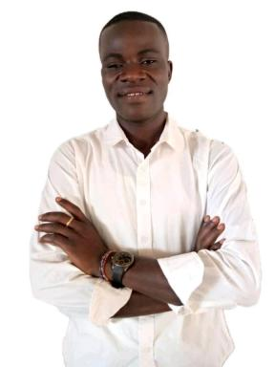 Faustin Mbuyu

Identifiants chercheurs

- IdHAL :
faustin-mbuyu

Présentation

Faustin MBUYU né à Manono (République Démocratique du Congo), diplômé d’Etat en pédagogie à l’institut Kitumaï 2/Katuba. Diplômé en philosophie au Grand séminaire Saint Paul de Kambikila. Licencié en philosophie université de Lubumbashi. Directeur des opérations et projets à la maison d’éditions Heptade. Membre du collectif et Kiosque littéraire. En 2022, il publie son tout premier livre à Calures éditions : comment réussir sa vie et attendre le succès. Il effectue ses recherches en écologie, littératures et développement personnel.

Publications

